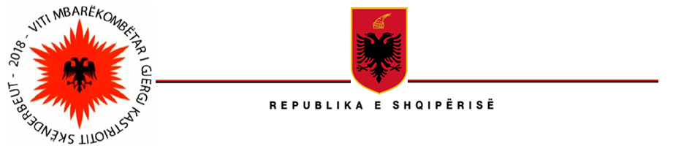

MINISTRIA E INFRASTRUKTURËS DHE ENERGJISË
“HEKURUDHA SHQIPTARE” SH.A

Datë më: 27.06.2022

KTHIM PËRGJIGJE

Drejtuar: zj. _______ _________

E nderuar zj. _________ ___________
Referuar kërkesës suaj, datë 29.06.2022 me objekt “Intervistimi me drejtues të Hekurudha Shqipatre”, kërkesë kjo e regjistruar në rregjistrin e “Kërkesë/Ankesë/Përgjigje”, me nr 18, ju vë në dijeni se është shqyrtuar.
Menjëherë pas paraqitjes nga ana juaj të një kërkese më shkrim ku parashtruat disa pyetje, u shqyrtua nga administratori shoqërisë z. G. LIKO.
Për shkak të një sërë angazhimeve, më duhet t’ju informoj se kjo intervistë në këtë moment, nuk mund të realizohet. Sigurisht që ju mund të ushtroni të drejtën e informimit, referuar nenit 3; 11; 14/3; 15 të ligjit nr. 119/2014 “Për të drejtën e informimit”, ndërmjet formës së shkruar.
*Autoriteti publik “Hekurudha Shqiptare” Sh.A, angazhohet në garantimin e të drejtës së informimit, si garanci kushetuese dhe në mbështetje të ligjit “Për të Drejtën e informimit”. Për më tepër, mund të aksesoni faqen tonë zyrtare, për çdo informacion që interesoheni.
Mirëpresim ç’do kërkesë tjetër nga ana juaj!
Me konsideratë!

KOORDINATORI i të DREJTËS së INFORMIMIT
DOMENIKO SINJARI

